可转债产品

合同模板配置优化

产品需求文档

*2018年5月14日*

**修订：**

|  |  |  |  |  |
| --- | --- | --- | --- | --- |
| 版本 | 日期 | 说明 | 编写者 | 审核者 |
| V0.1.0 | 2018-5-14 | 新建文档 | 王慧芳 |  |
| V0.1.01 | 2018-5-16 | 修订：  第6页，增加-编辑中点击保存时，系统自动按合同编号前缀规则初始化生成合同编号，电签时使用。 | 王慧芳 |  |
| V0.1.02 | 2018-5-21 | 修订：  点击“保存”按钮，增加弹层确认补录数据项的正确性及规则说明 | 王慧芳 |  |

目录

功能需求说明 4

1.1 需求概要 4

1.2 星火后台功能描述 4

1.2.1 非P2P项目管理-产品中心 4

1.2.2 认申购申请中补传联行号 7

# 功能需求说明

## 需求概要

目前可转债产品上线，需提前配置每个产品的电签协议模板，并将电签协议模板编号及产品编号、合同编号前缀对应关系做线上发布，产品才能上架出售。

本次优化为电签模板的对应关系配置由运营后台操作在产品补录时配置，不需要每次单独上线。

搭车需求：类固收交易，给产品中心芝麻发认申购申请中，传联行号。

## 星火后台功能描述

### 非P2P项目管理-产品中心

非P2P项目管理-产品中心，星火产品信息补录及产品详情及导出增加如下数据项“协议模板编号”、“合同编号前缀”。这两数据不展示到前端，只在协议电签时使用。

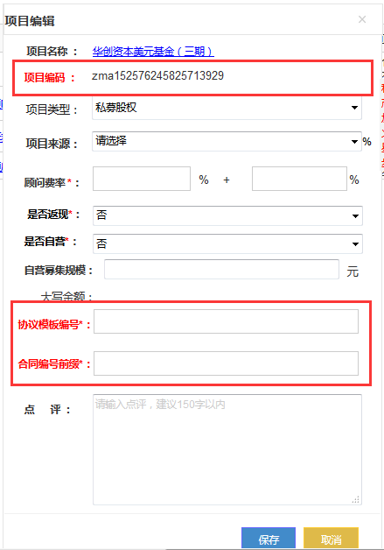

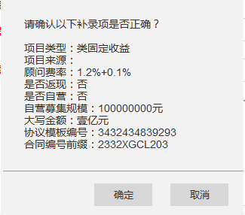

**项目详情：**

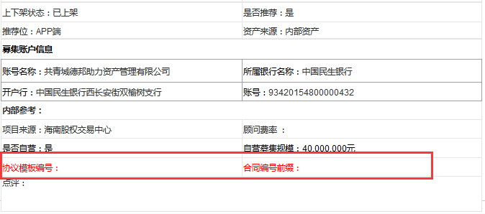

|  |  |  |
| --- | --- | --- |
|  | **数据项** | **备注** |
| 编辑 | 协议模板编号  合同编号前缀 | 1. 列表中点击“编辑”-新增字段“协议模板编号”、“合同编号前缀”，输入框必填。   运营配置好电签协议模板后，上传到电签线上系统，获得协议模板编号，补录至“协议模板编号中”  合同编号前缀由运营部邮件中提供，补录至“合同编号前缀”中   1. 点击“保存”按钮，增加弹层再次确认补录数据项的正确性。点击取消可返回修改。点击确定，保存补录项。并自动按合同编号前缀规则初始化合同编号。初始化动作操作人员无感知。 2. 合同编号前缀保存后再次修改时，文本框置灰，只读不可编辑。若首次录入错误导致生成的合同编辑有误，线上不可再次修改生成。可线下由技术进行SQL修正。 |
| 产品详情 |  | 产品详情、导出中同步增加“协议模板编号”、“合同编号前缀”字段。 |

，并修

**上架前系统校验：**

点击某产品上架按钮，系统校验该产品的协议模板编号、合同编号前缀均不能为空，且电签系统该电签协议模板已启用才能上架。否则给予提示。

原提示信息“请开发协议模板签章后再上架”调整为“请核查电签协议模板是否生效或补录后再上架”

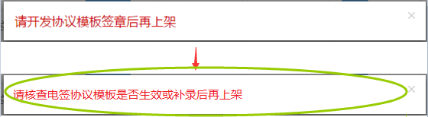

**测试注意事项：**

1. 运营后台补录电签协议编号及合同编号前缀后，测试电签是否按录入项进行正常签署。

### 认申购申请中补传联行号

类固收交易给产品中心（芝麻）发送认申购申请中，补传联行号。原芝麻接口联行号字段要求非必填，所以星火发认申购时没传给芝麻，本次跌代补传。

测试：用户签约时绑定的银行卡对应联行号在星火数据库已有存储，星火后台不可见。预约一笔交易，在芝麻系统查看该交易对应认购单的联行号。